《江苏省城市轨道交通工程施工现场标准化指南》等系列指南
成果审定会在宁召开

2016年3月3日，为保证江苏省城市轨道交通工程首批系列指南编写质量，省住房和城乡建设厅、省土木建筑学会轨道交通建设专业委员会在南京市丁山花园大酒店组织召开了《江苏省城市轨道交通工程施工现场标准化指南》及《江苏省城市轨道交通工程质量验收资料实施指南》的成果审定会，会议由省住建厅张大春处长主持，省住建厅原副厅长徐学军、北京市建设工程安全质量监督总站杨和平副站长、省建筑安全监督总站曹春光副站长、南京轨道站石平府站长等省内相关专家10人参加了会议。主编单位无锡市地铁集团有限公司、徐州市城市轨道交通有限责任公司、中铁一局城市轨道交通工程有限公司及中建华东投资有限公司的主要编制人员参加了会议。
会议首先听取了主编单位对指南修改情况的汇报，接着与会专家就指南进行了认真讨论，对指南的编写工作给予了充分的肯定，总体达到了省住建厅的原计划要求，同时也对两本指南的编制情况发表了意见和建议。最后张大春处长进行了总结，指出了本次审定的是我省城市轨道交通工程首批系列8本指南中的2本指南，也是最先完成的，是各编制组领导高度重视和全体编制人员辛勤劳动的成果，是集体智慧和创新能力的充分展示。下一步为更好地保证编写质量，按计划印刷出版，希望一是请各编写单位再次结合专家意见，进行修改完善，达到表述准确、内容规范、逻辑清晰的要求；二是按原定的审定人员，专委会下发各专家，尽快完成审定，确保编制质量；三是对个别值得商榷的问题，编制组会后再询问一下相关专家。最后要求所有工作在3月20日左右完成。
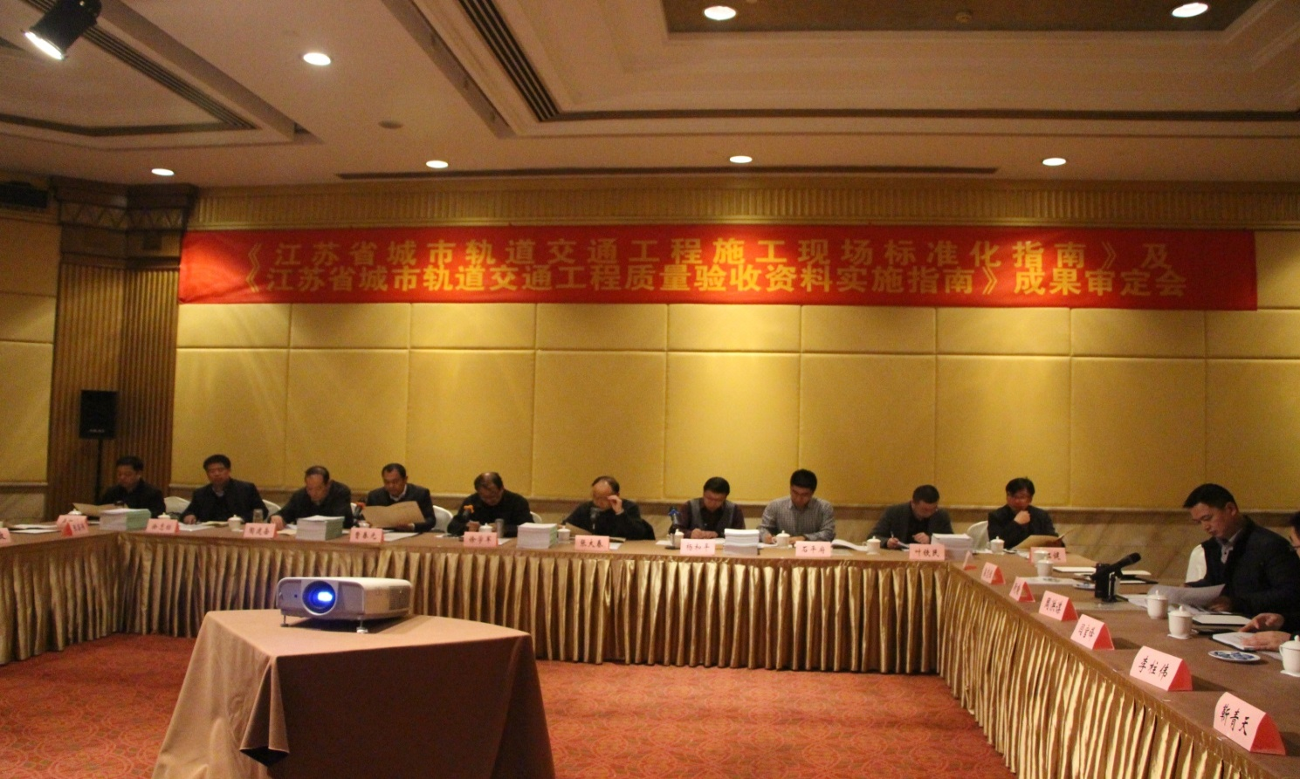
会场1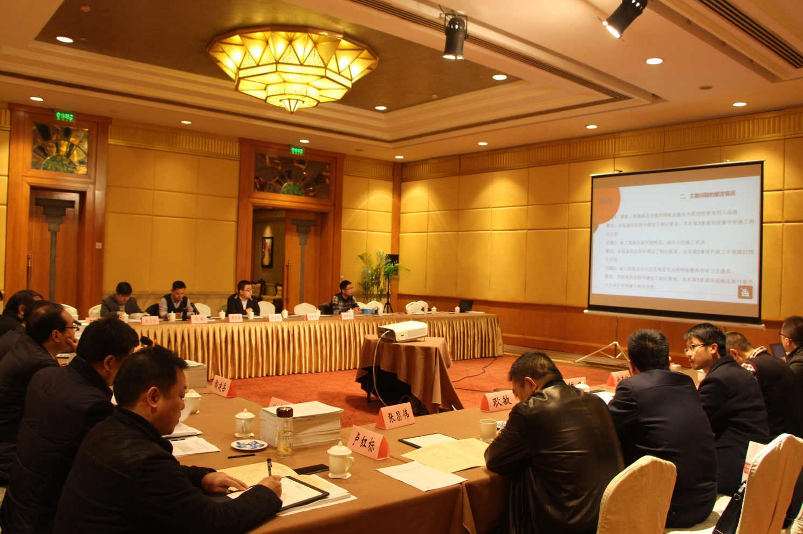

会场二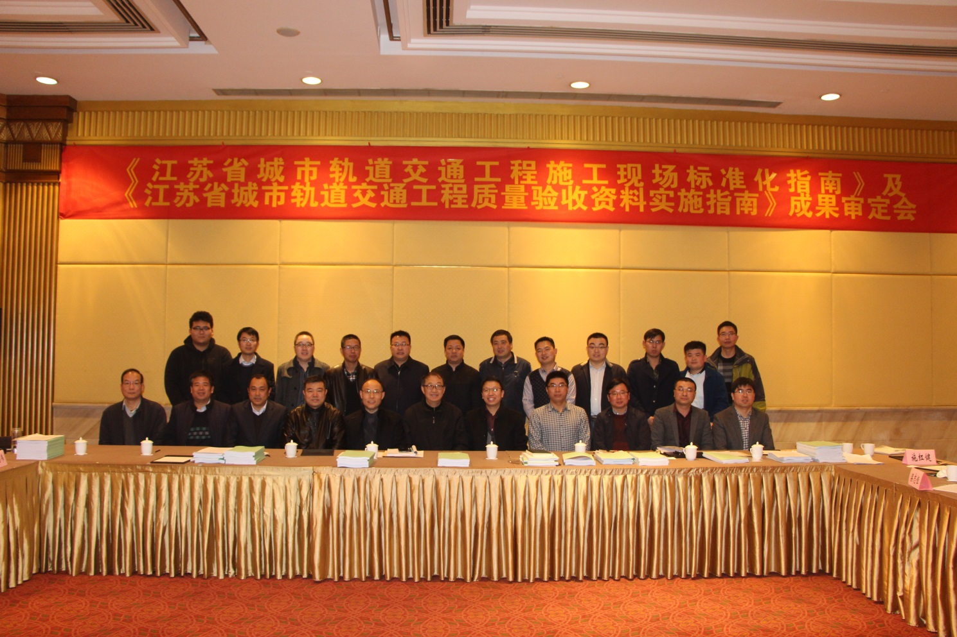
会场三

